Федеральное государственное автономное образовательное учреждение высшего образования «Пермский национальный исследовательский политехнический университет»

Отчёт по лабораторной работе № 5

Выполнил:

Студент группы РИС-23-1б

Гордеев Василий Андреевич

Проверила:

Доцент кафедры ИТАС

О. А. Полякова

2024

1. Постановка задачи
   1. Определить абстрактный класс.
   2. Определить иерархию классов, в основе которой будет находиться абстрактный класс (см. лабораторную работу №4).
   3. Определить класс Вектор, элементами которого будут указатели на объекты иерархии классов.
   4. Перегрузить для класса Вектор операцию вывода объектов с помощью потоков.
   5. В основной функции продемонстрировать перегруженные операции и полиморфизм Вектора.

1. Анализ задачи
   1. Базовый класс:
   2. ПАРА_ЧИСЕЛ (PAIR)
   3. Первое_число (first) - int
   4. Второе_число (second) – int
   5. Определить методы проверки на равенство и операцию перемножения полей.
   6. Реализовать операцию вычитания пар по формуле (a,b)-(c,d)=(a-b,c-d)
   7. Создать производный класс ПРОСТАЯ_ДРОБЬ(RATIONAL), с полями Числитель и Знаменатель. Переопределить операцию вычитания и определить операции сложения и умножения простых дробей.

3. Код

|  |
| --- |
| #pragma once  #include <vector>  #include <iostream>  #include <stdexcept>  #include <utility>  template<typename T>  class Vector {  public:  // Конструктор по умолчанию  Vector() : _size(0), _capacity(0), _data(nullptr) {}  // Деструктор  ~Vector() {  delete[] _data;  }  // Добавление элемента в конец вектора  void push_back(const T& value) {  if (_size >= _capacity) {  if (_capacity == 0) _capacity = 1;  else _capacity *= 2;  T* newData = new T[_capacity];  for (size_t i = 0; i < _size; ++i) {  newData[i] = _data[i];  }  delete[] _data;  _data = newData;  }  _data[_size++] = value;  }  // Получение элемента по индексу  T& operator[](size_t index) {  if (index >= _size) {  throw std::out_of_range("Index out of range");  }  return _data[index];  }  // Получение размера вектора  size_t size() const {  return _size;  }  private:  size_t _size; // Текущий размер вектора  size_t _capacity; // Емкость вектора (количество выделенной памяти)  T* _data; // Указатель на массив элементов  }; |

1. Реализация UML

|  |
| --- |
| class Numbers |
|  |
| numbers();  ~numbers();  virtual void print() = 0; |

|  |
| --- |
| class Pair : Numbers |
| int first;  int second; |
| Pair();  Pair(int, int);  Pair(Pair&);  int getFirst();  int getSecond();  bool ecualityCheck();  int multiplication();  void print();  Pair& subtract(Pair&); |

|  |
| --- |
| class Rational : public Pair |
|  |
| Rational();  Rational(int, int);  Rational(Pair&);  Rational& subtract(Pair&);  Rational& addition(Pair&);  Rational& multiplication(Pair&);  void print(string); |

|  |
| --- |
| class Vector |
| size_t _size; // Текущий размер вектора  size_t _capacity; // Емкость вектора (количество выделенной памяти)  T* _data; |
| Vector()  ~Vector()  void push_back(const T& value)  T& operator[](size_t index)  size_t size() const |

1. Консоль:

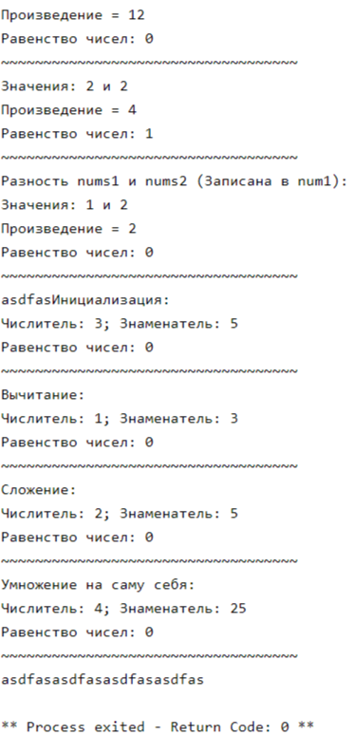

Вывод: программа работает корректно и выдаёт требуемый результат.